Documentación proyecto ISO II

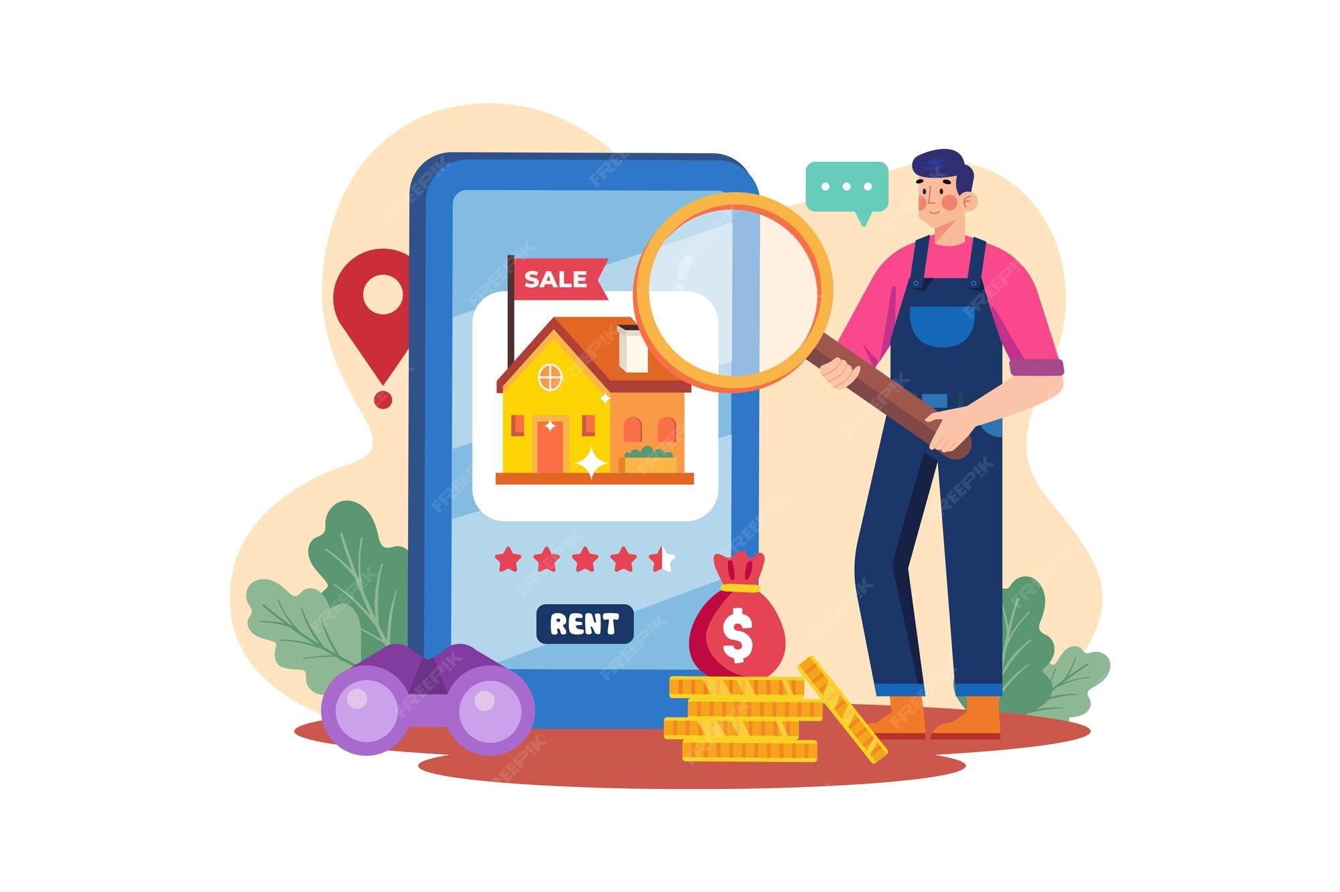

|  |  |
| --- | --- |
| Javier Rojo Salinas | Javier.rojo3@alu.uclm.es |
| Guillermo Juárez García | Guillermo.Juarez@alu.uclm.es |
| David Blanco Bodas | David.blanco5@alu.uclm.es |
| Jaime Montalvo Alfageme | Jaime.Montalvo1@alu.uclm.es |

# Descripción General

Se pretende desarrollar un sistema similar a Airbnb donde personas particulares pueden reservar alojamientos de propietarios particulares. Tanto los inquilinos como propietarios deben registrarse previamente para utilizar el sistema.

• Los propietarios (una vez logeados) pueden dar de alta propiedades (viviendas completas o habitaciones individuales) ofertándolas para ser alquiladas. Los propietarios marcan si desean que los usuarios realicen reservas directas, o guardarse el derecho de confirmar o no las solicitudes de reserva.

• Los usuarios pueden primero buscar alojamiento (destino, fechas, tipo de inmueble, etc.) para examinar las opciones de alquiler. Excepcionalmente también pueden aplicar filtros avanzados para, por ejemplo: ver aquellos inmuebles con posibilidad de reserva inmediata; seleccionar filtros para ciertas comodidades; o seleccionar política de cancelación de reserva.

• Para realizar la búsqueda de inmuebles no es necesario estar logeado, pero los usuarios registrados pueden agregar algunas propiedades a su lista de deseo.

• Los inquilinos logeados, una vez han seleccionado el inmueble a alquilar, pueden completar la reserva. Si la propiedad permite reserva inmediata se puede completar el pago directamente (vía tarjeta de crédito, débito o paypal).

• Si la propiedad o inmueble no permite reserva inmediata se hace una solicitud de reserva (completando también en este momento el pago). La solicitud de reserva es notificada al propietario quién puede confirmar o no la reserva. Si la confirmación es positiva, esto se le notifica al inquilino. Si la solicitud es denegada, el sistema devuelve el dinero al inquilino y es igualmente notificado al cliente.

# Requisitos

## Funcionales:

#### 1. Gestión de usuarios

* Registro de usuarios (inquilinos y propietarios).
* Inicio de sesión y cierre de sesión.
* Gestión de perfil (datos personales, métodos de pago, preferencias, etc.).

#### 2. Gestión de propiedades

* Alta de propiedades por parte de propietarios autenticados.
* Clasificación de propiedades como vivienda completa o habitación individual.
* Configuración de disponibilidad, precios, comodidades y políticas de cancelación.
* Opción para permitir reservas inmediatas o solicitudes de reserva.

#### 3. Búsqueda y filtrado de alojamientos

* Búsqueda por destino, fechas, tipo de inmueble, etc.
* Filtros avanzados: reserva inmediata, comodidades, política de cancelación, etc.
* Visualización de resultados con detalles de cada propiedad.

#### 4. Lista de deseos

* Usuarios registrados pueden agregar propiedades a su lista de favoritos.

#### 5. Proceso de reserva

* Inquilinos logeados pueden iniciar una reserva.
* Si la propiedad permite reserva inmediata:
* Se realiza el pago directamente (tarjeta de crédito, débito o PayPal).
* Si la propiedad requiere confirmación:
* Se realiza una solicitud de reserva con pago incluido.
* El propietario recibe la solicitud y puede aceptarla o rechazarla.
* Si acepta, se notifica al inquilino.
* Si rechaza, se notifica al inquilino y se devuelve el dinero automáticamente.

#### 6. Notificaciones

* Notificaciones automáticas por correo o en la plataforma para:
* Confirmación o rechazo de reservas.
* Cambios en el estado de propiedades o solicitudes.

## No funcionales:

#### 1. Usabilidad

Interfaz intuitiva y fácil de usar para todos los perfiles de usuario.

Accesibilidad desde dispositivos móviles y de escritorio.

#### 2. Rendimiento

Respuesta rápida en búsquedas y navegación.

Capacidad para manejar múltiples usuarios y transacciones simultáneamente.

#### 3. Seguridad

Autenticación segura de usuarios.

Protección de datos personales y financieros.

Procesamiento seguro de pagos (cumplimiento con PCI-DSS).

#### 4. Disponibilidad

Alta disponibilidad del sistema (24/7).

Mecanismos de recuperación ante fallos.

#### 5. Escalabilidad

Capacidad para crecer en número de usuarios, propiedades y transacciones sin degradar el rendimiento.

#### 6. Mantenibilidad

Código modular y documentado para facilitar futuras mejoras o correcciones.

Registro de logs para auditoría y diagnóstico de errores.

#### 7. Compatibilidad

Compatible con los principales navegadores web.

Integración con pasarelas de pago (Visa, MasterCard, PayPal).

Objetivo

Desarrollar un sistema similar a Airbnb donde personas particulares pueden reservar alojamientos de propietarios particulares.

Roles del Sistema

* Propietario: encargado de publicar propiedades, administrar la disponibilidad de sus inmuebles y confirmar las reservas.
* Inquilino: usuario que puede buscar alojamientos, realizar reservas y efectuar pagos dentro de la plataforma.

# Funcionalidades Principales

└── Gestión de Usuarios

  ├── Registro de propietarios e inquilinos

  └── Autenticación segura de acceso

└── Gestión de Propiedades

  ├── Alta y edición de inmuebles por parte de propietarios

  └── Administración de disponibilidad y detalles del inmueble

└── Búsqueda de Inmuebles

  ├── Filtros avanzados:

  │  ├── Reserva inmediata

  │  ├── Comodidades específicas

  │  └── Políticas de cancelación

  └── Resultados dinámicos y actualizados

└── Reservas y Pagos

  ├── Reserva inmediata o mediante solicitud

  ├── Procesamiento de pagos electrónicos

  │  ├── Tarjeta de crédito

  │  ├── Tarjeta de débito

  │  └── PayPal

  └── Confirmación y notificación de estado de reserva

└── Lista de Deseos (Wishlist)

  ├── Creación y gestión por parte del usuario

  └── Almacenamiento de alojamientos favoritos

└── Notificaciones Automáticas

  ├── Confirmación de reservas

  └── Rechazo o cancelación de solicitudes  
  
Tecnologia Usada

Para este proyecto estaremos usando H2 como base de datos y java 21 como lenguaje de programación junto con springboot, react y maven.